兰州现代职业学院财经商贸学院
（ 兰 州 市 商 业 学 校 ）
简 报
2025年33期
商校“三抓三促”行动领导工作小组
2026年 3月 27日
商校创建省级精神文明校园领导小组
缅怀革命先烈 传承红色基因
——我院赴八路军办事处纪念馆开展清明节红色教育活动
为缅怀革命先烈、传承红色基因，深化党建带团建工作
实效，引导青年师生厚植家国情怀、勇担时代使命，2026 年
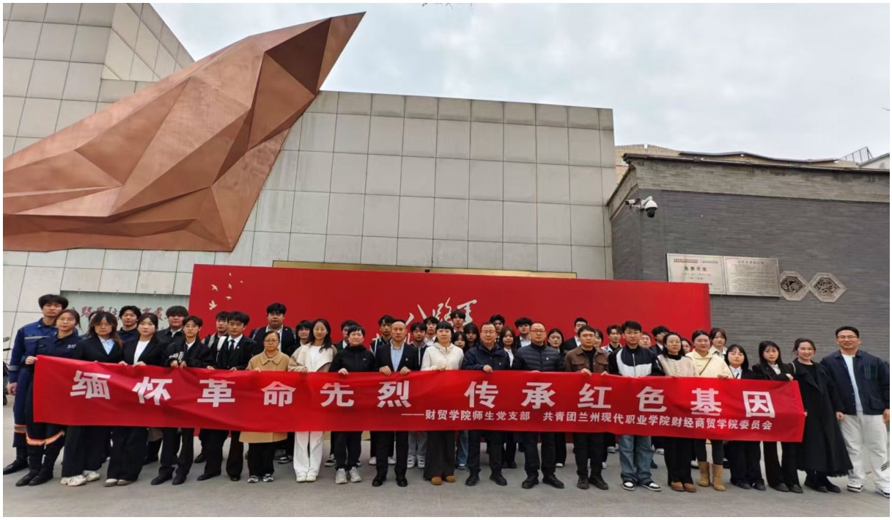

3 月 27 日上午，财经商贸学院（兰州市商业学校）党总支
组织师生党支部党员、入党积极分子、团员代表及各支部无
课党员，前往兰州市八路军办事处纪念馆开展清明节红色教
育主题活动。
参观过程中，在纪念馆工作人员有序引导下，师生们依
次走进各个展厅与革命旧址，全面了解八路军驻甘办事处的
成立背景、历史地位与重要作用，系统学习革命先辈在艰苦
卓绝的抗战环境中开展抗日救亡、统战联络、物资转运、思
想宣传等革命工作的光辉历程。大家驻足凝视珍贵历史照片、
文献手稿与实物展品，认真聆听革命先烈为民族解放事业不
畏艰险、浴血奋战、无私奉献的英雄事迹，深刻感悟坚不可
摧的革命意志、矢志不渝的爱国初心与伟大的抗战精神，在
沉浸式、体验式学习中接受了一次深刻的红色洗礼与思想淬
炼，进一步增强了对红色文化的认同感、归属感与自豪感。
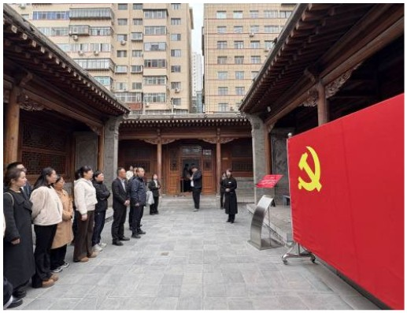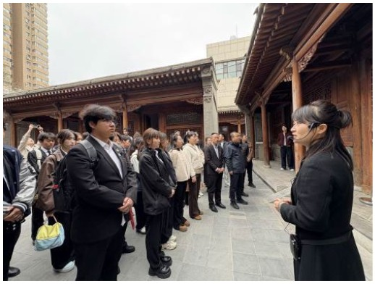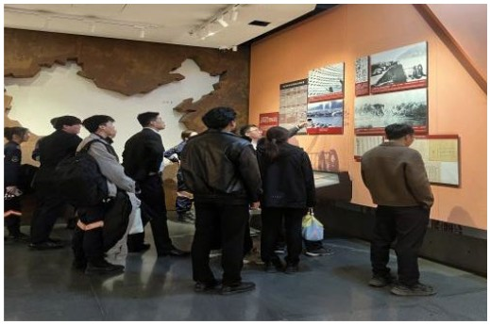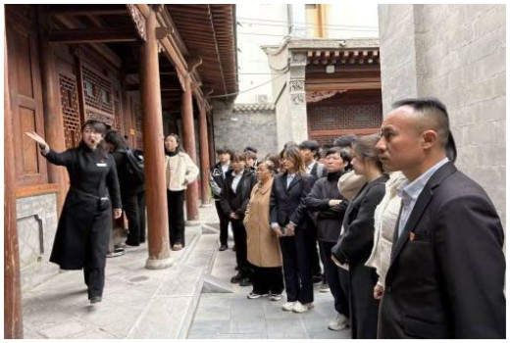

参观结束后，党员代表、入党积极分子代表、团员代表
纷纷表示，将以此次红色教育为契机，深刻铭记革命历史、
传承先辈精神，坚定理想信念、强化责任担当，把学习感悟
转化为干事创业、勤学笃行的实际行动，立足财经商贸专业
特色，锤炼诚信敬业、务实奉献的职业品格，以更加饱满的
热情、更加昂扬的斗志投入到学习和工作中，努力成长为有
理想、敢担当、能吃苦、肯奋斗的新时代职教人，用青春与
汗水为学院发展、民族复兴贡献力量。
此次活动以清明节为契机，将红色教育与党团建设、职
业教育人才培养紧密结合，让师生在实地参观中接受深刻的
精神洗礼。下一步，财经商贸学院党总支将持续深化党建带
团建工作，常态化开展红色主题教育活动，引导广大师生从
红色历史中汲取奋进力量，坚定理想信念、锤炼品德修为、
练就过硬本领，把爱国情、强国志、报国行融入日常学习与
工作实践，努力成长为有理想、敢担当、能吃苦、肯奋斗的
新时代高素质技术技能人才，为职业教育高质量发展与民族
复兴伟业贡献青春力量。
（供稿：共青团兰州现代职业学院财经商贸学院委员会
审稿：综合办公室）

